《餐饮食品中水溶性色素的检测 液相色谱法》
地方标准编制说明

一、标准制定背景
我所从2012年来承担了我省每年的餐饮服务食品风险监测和监督抽查工作，发现餐饮业有采用染色手段制作主食的现象。我们起草的标准主要针对餐饮食品中的粗粮馒头、蔬菜面条、鸡蛋面条等有色食品，目前很多这类食品不是商家声称的粗粮、蔬菜或鸡蛋食品，而是通过染色而得的食品，这是欺骗消费者的行为，应预以有效的监管，现在没有合法的标准，制约了这项工作。我们的立项的内容包括最常用的一些合成色素，常被用来染色伪造粗粮馒头、蔬菜面条和鸡蛋面条等。目前国家标准中没有涉及到有些色素的检测，例如：食用绿S、喹啉黄、专利蓝等。在实际检测工作中发现现有国家标准针对不同色素采用不同的检测方法，检测效率低，前处理较繁琐，且容易出现假阳性。因此传统的色谱法并不能有效地对餐饮服务食品中水溶性色素进行监控。本标准拟建立高效液相色谱-DAD检测器法多波长同时检测餐饮食品中多种水溶性色素，该检测手段拥有灵敏度高、特异性好等优点，通过同时检测改善目前检测工作繁琐低效的现状，大大提高工作效率，减少误判，准确定量。
2014年贵州省卫生厅组织了食品安全地方标准审评委员会专家组召开了评审会议，通过了《餐饮食品中水溶性色素的检测 液相色谱法》地方标准的立项，项目批准文号为：黔卫计办函【2015】94号。
二、主要工作过程
（一）标准起草小组的成立
《餐饮食品中水溶性色素的检测方法 液相色谱法》地方标准任务下达后，我所于2015年10月成立了以贵州省食品药品检验所、贵州分析测试研究院、贵州省流通环节食品安全检测中心、贵州省产品质量监督检验院等单位组成的标准起草小组，对职责进行分工，确定工作计划，由贵州省食品药品检验所食品检测室负责起草、贵州分析测试研究院、贵州省流通环节食品安全检测中心、贵州省产品质量监督检验院负责验证。
（二）收集资料及市场调研
标准起草小组按标准的编制计划，组织技术人员对食品相关产品中的色素测定方法 液相色谱法进行了方法资料查找收集，了解了目前我省餐饮食品中非法染色情况，主要研究了餐饮食品中可能非法染色的色素有柠檬黄、日落黄、喹啉黄，食用绿S，亮绿，苋菜红，胭脂红，诱惑红，酸性红，赤藓红，亮蓝，靛蓝，专利蓝。在实验方案设计的时候，充分考虑不同色素的性质，采用有效的提取、净化方法，灵敏度高的检测波长，并对所有的色素做了回收率试验。
（三）试验形成标准草案
根据计划，贵州省食品药品检验所组织了技术骨干进行了多次的试验，2014年8月-2015年5月经过几个月实验室的条件摸索，确定了最终方法的色谱条件和样品前处理方法，进行了方法学的验证工作。
1色谱条件的确定：因同时对多种色素化合物进行检测，故采用了梯度洗脱保证多种化合物能够灵敏快速的检出，详见后附方法学验证资料。采用缓冲盐水溶液后保留增强保留时间稳定，峰形尖锐重现性好。尽量采用易得、长效、价廉的柱子，故采用反相C-18柱分离，且流动相的洗脱能力不宜过强，最终我们选择了乙酸铵水溶液-甲醇流动相系统，通过优化梯度洗脱程序，最终使多种化合物在较短的时间内完成分离。
2 检测波长的确定：参考GB/T 5009.35-2003，采用的是254nm的测定波长，这些色素有吸收，但灵敏度低，而且附近杂质较多，造成分离不完全，影响测定结果准确性。后参考SN/T 1743-2006，采用不同的检测波长，我们通过实验针对不同的色素找到最佳的检测波长，使灵敏度得到较大提高，分辨率提高，
3 样品前处理方法的确定:首先参照了GB/T 5009.35-2003《食品中合成着色剂的测定》的方法对馒头中的色素进行测定，结果发现回收率只有30%左右，可能是吸附和解吸附不完全造成的。后来采用了取含氨水的乙醇直接提取、物理净化，回收率良好，操作简单方便。
确定了方法后，我们进行了方法验证，精确量取适量的几种色素标准工作液用水稀释成浓度系列标准工作溶液，供液相色谱检测。将测定相应的信号响应值，以标准工作液的浓度为横坐标，以峰面积为纵坐标，绘制标准曲线，计算出回归方程和相应系数。检出限（LOD）采用向空白样品中逐级降低加标浓度的方法来确定。以3倍信噪比（S/N=3）对应的目标物浓度作为检出限（LOD）。
在模拟的粗粮样品中进行添加回收试验，在优化的色谱条件下分析。在低、中、高三种添加水平下几种色素的平均回收率在80%-120%之间，相对标准偏差（RSD,n=6）在1.3%-10%之间。方法的回收率和精密度符合GB/T 27404-2008《实验室质量控制规范 食品理化检测》对回收率和精密度的要求。
2. 实验室间验证结果
2016年6月-2016年7月试制了阳性样品分别送到贵州分析测试研究院、贵州省流通环节食品安全检测中心、贵州省产品质量监督检验院三家实验室进行了比对，统计比对结果，比对结果满意。
（四）、形成标准征求意见稿
根据试验方法的确定，组织编制人员及技术人员就标准的结构、技术要求、检验方法等进行了多次探讨，达成一致意见，形成标准征求意见稿。
三、标准编制原则
本标准为首次制定，主要技术参数是色谱条件的确定和样品前处理方法的摸索。
- 标准编制原则
为保证餐饮食品中水溶性色素的准确定性定量，在制定本标准的过程中，汲取国内同类相关先进的检测标准及编制的先进经验和方法，力求以实事求是的原则使本标准具有较强的科学性、先进性、可靠性和可操作性。
- 主要技术内容确定的依据
针对餐饮食品中的粗粮馒头、蔬菜面条、鸡蛋面条等特色食品，在进行大量实验室研究的基础上，对馒头、面条中的柠檬黄、日落黄、胭脂红、诱惑红、苋菜红、亮蓝、食用绿S、喹啉黄、专利蓝等九种液相色谱方法进行了试验摸索，确定了具体的、可操作的、快速高效的检测方法，确定实验室间误差在15%以内。考虑到对人体危害较大、暴露量大的食品，我们选用了馒头、面条进行了方法确认。
四、采纳国内外先进标准情况
本标准在制定过程中参考了GB/T 5009.35-2003《食品中合成着色剂的测定》、GB/T 21916-2008《水果罐头中合成着色剂的测定 高效液相色谱法》、SN/T 1743-2006《食品中的诱惑红、酸性红、亮蓝、日落黄的含量检测 高效液相色谱法》。本标准在编制中无重大分歧意见，本标准完全符合现行法律法规和强制性标准，不存在与现行法律、法规和强制性标准相违背之处。
五、制订标准的意义
我所立项的“餐饮食品中水溶性色素的HPLC法测定”目前没有相关的国家标准，只有相近的一些国家标准，目前国家标准是针对工业食品中的色素，与我们的范围不一致。我们的内容与目前国家相近标准的关注点不一致，国家标准主要针对：糖果、饮料、水果罐头、果酒等工业产品中的色素。我们起草的标准主要针对餐饮食品中的粗粮馒头、蔬菜面条、鸡蛋面条等有色食品，目前很多这类食品不是商家声称的粗粮、蔬菜或鸡蛋食品，而是通过染色而得的食品，这是欺骗消费者的行为，应预以有效的监管，现在没有合法的标准，制约了这项工作。
六、标准是否强制的有关建议
建议将本标准定为推荐性地方标准。

标准起草小组
2017.01.18
附件方法学验证资料
HPLC—DAD法测定粗粮馒头中六种合成色素
随着经济的发展及人民生活水平的提高，人们对食品的精细度及营养有着巨大改变，并不局限产品白、细腻及柔软。目前市售的杂粮有玉米粉、黑米粉、高粱、谷子、黍子、荞麦、燕麦麦、大麦及豆类，面粉中掺入了一定杂粮粉制作成杂粮馒头。杂粮馒头中因杂粮粉有着特殊的营养成分，正逐渐被广大消费者接受。但是上海“染色馒头”事件的发生，证实目前一些不法商贩为了谋取利润，在面粉中添加合成色素从而冒充玉米、高粱、荞麦等杂粮馒头。人体过量的摄入合成色素后会在体内蓄积分解成致突变原前体芳香胺累化合物，有些甚至可能转化形成致癌物质，对食用者的健康危害极大^{[1-3]}。目前我国国标^{[4-6]}中测定合成色素的方法主要有薄层色谱法^{[7-8]}、高效液相色谱法^{[9-20]}和示波极谱法^{[21-22]}。因此建立简便、快捷、准确的分析方法检测馒头中的合成色素具有重要意义。伪造玉米、高粱、荞麦、燕麦馒头可能由黄色、红色、蓝色等几种合成色素调制而成。常用的黄色色素有柠檬黄和日落黄，常用的红色色素有苋菜红、胭脂红和诱惑红，常见的蓝色色素有亮蓝。本文建立了同时测定这几种色素的检测方法。
1 实验部分
1.1主要仪器与试剂
高效液相色谱仪：岛津LC-20A液相色谱仪，LC solution色谱工作站，二极管阵列(DAD)检测器；TGL6-ws台式高速离心机（上海卢湘仪离心机仪器有限公司）；BT2202S电子分析天平（德国Sanorius公司）；KQ5200DE型超声波清洗器（江苏昆山市超声仪器有限公司）；
甲醇 色谱纯;乙酸铵 色谱纯，用超纯水(18.2 MΩ·cm⁻¹)配制成0.02 mol·L⁻¹；冰醋酸
分析纯； 氨水 分析纯；三乙胺 分析纯；柠檬黄、日落黄、胭脂红、诱惑红、苋菜红、亮蓝六种合成色素标准品：德国 Dr. Ehrenstorfer GmbH公司
1.2 标准品的配置
1.2.1 标准贮备溶液：
分别精密称取柠檬黄对照品（批号90813，含量90.0%）0.01059 g、苋菜红对照品（批号20291，含量99.0%）0.01033 g、胭脂红对照品（批号91120，含量70.0%）0.01413 g、诱惑红对照品（批号80917，含量83.0%）0.01246 g、日落黄对照品（批号91001，含量87.0%）0.01132 g、亮蓝对照品（批号20705，含量82.1%）0.01097 g分别置100 mL量瓶中，以水溶解并定容至刻度，摇匀，制得相应浓度分别为95.31 µg·mL⁻¹、102.27 µg·mL⁻¹、98.91 µg·mL⁻¹、103.42 µg·mL⁻¹、98.48 µg·mL⁻¹、98.27 µg·mL⁻¹的标准贮备溶液。
1.2.2 混合标准使用溶液：
分别精密吸取柠檬黄标准贮备溶液5 mL、苋菜红标准贮备溶液8 mL、胭脂红标准贮备溶液8 mL、诱惑红标准贮备溶液8 mL、日落黄标准贮备溶液15 mL、亮蓝标准贮备溶液5 mL至50 mL量瓶中，制得相应浓度分别为9.73 µg·mL⁻¹、16.70 µg·mL⁻¹、16.15 µg·mL⁻¹、16.88 µg·mL⁻¹、30.15 µg·mL⁻¹、10.03 µg·mL⁻¹的混合标准使用溶液。
1.3 色谱条件
色谱柱：Waters SymmetryC₁₈柱( 250×4.6 mm，5 µm)；检测波长： 425 nm、483 nm、520 nm、620 nm。柱温：35 ℃；流动相以甲醇为A相，以含0.02 mol·L⁻¹乙酸铵溶液、1%冰醋酸和0.2%三乙胺的水溶液（PH=4）为B相，进行梯度洗脱程序；流速为1.0 mL·min⁻¹；DAD检测器；进样量：20～50 μL；根据保留时间结合DAD扫描图进行定性，峰面积定量。
1.4 样品制备
1.4.1 试样处理：取50 g样品，用刀切碎成碎末，称取约20 g，置食物粉碎机中，打碎成粉末（过40目筛），作为供试样品。
1.4.2 供试样品溶液的制备：称取供试样品4.00 g（准确至0.01 g），置100 mL量瓶中，加入无水乙醇-氨水-水（7:2:1）溶液约80 mL，置超声波中超声30 min，取出，放置室温，用无水乙醇-氨水-水（7:2:1）溶液定容，摇匀，取上清液滤过，弃去约10 mL初滤液，精密吸取续滤液50 mL置蒸发皿中，水浴蒸至近干，以水溶解残渣并转移至5 mL量瓶中，以水定容，摇匀。转移至离心管中，离心（5000 r·min⁻¹,5 min），取上清液作为供试样品溶液。
2 方法与结果
2.1 色谱条件的确定
2.1.1 检测波长的确定
使用岛津UV-2550紫外分光光度计分别对柠檬黄、日落黄、胭脂红、诱惑红、苋菜红、亮蓝进行光谱扫描, 结果见图1
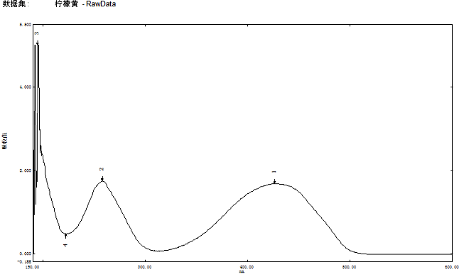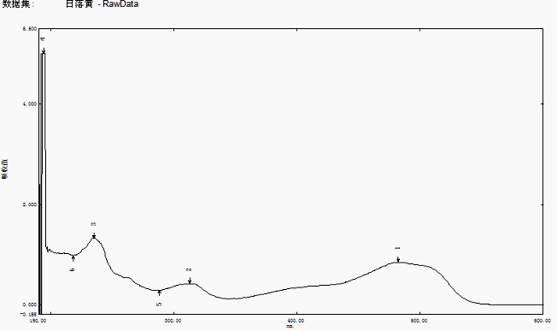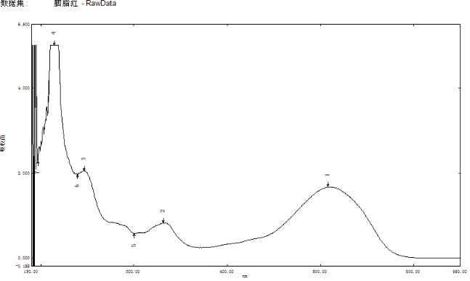
柠檬黄 日落黄 胭脂红
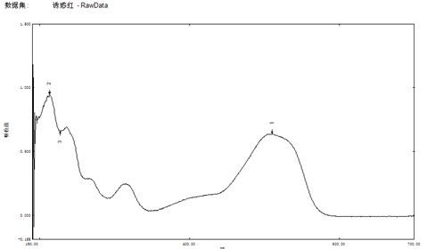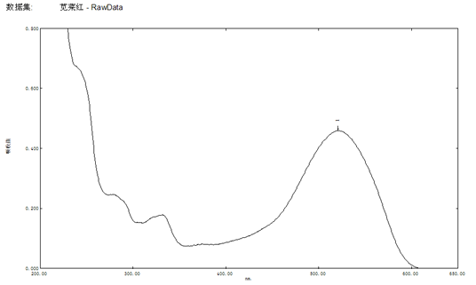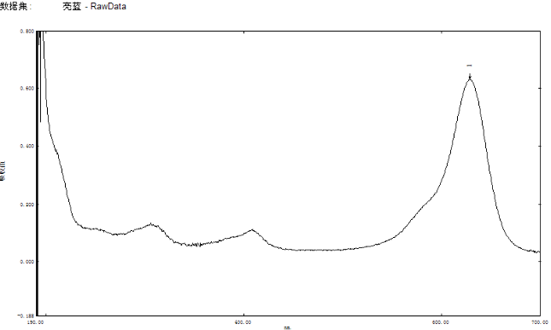
诱惑红 苋菜红 亮蓝
图 1 六种合成着色剂标准品的紫外光谱扫描图
Figure 1 spectra of six kinds of synthetic pigments
根据扫描结果，确定了柠檬黄的测定波长为425nm,日落黄的测定波长为483nm，苋菜红、胭脂红和诱惑红的测定波长为520nm，亮蓝的测定波长为620nm。
2.1.2 流动相条件的确定
在实验中发现依据 GB/T 5009.35-2003中梯度洗脱程序，标样中的一些色素峰分离不完全。在实验中选用甲醇与0.02 mol·L⁻¹乙酸铵1%冰醋酸和0.2%三乙胺的水溶液（PH=4）进行梯度洗脱条件下,对洗脱时间下的流动相的梯度比例进行了改进 ,使六种目标色素得到很好的分离。 最终确定六种合成色素的较佳洗脱梯度程序如表1所示。合成色素标准溶液色谱图如图 2所示，样品色谱图如图3所示。
表 1 六种合成色素的较佳洗脱梯度程序
Table 1 Optimal elution condition for six kinds of synthetic pigments by HPLC
t | 0 | 5 | 10 | 15 | 22 | 26 | 27 | 30 | 35
A% | 14 | 22 | 32 | 40 | 56 | 68 | 90 | 14 | 14
B% | 86 | 78 | 68 | 60 | 44 | 32 | 10 | 86 | 86

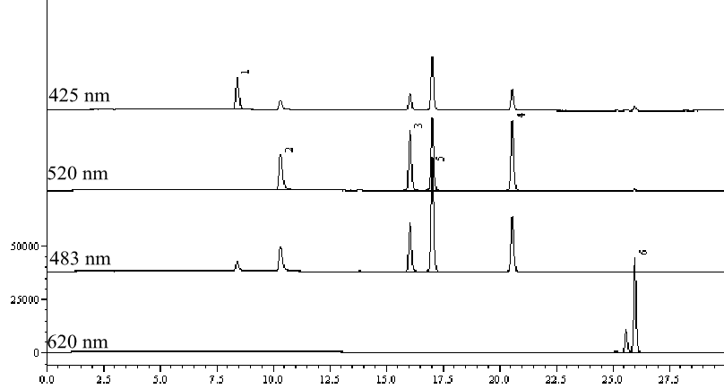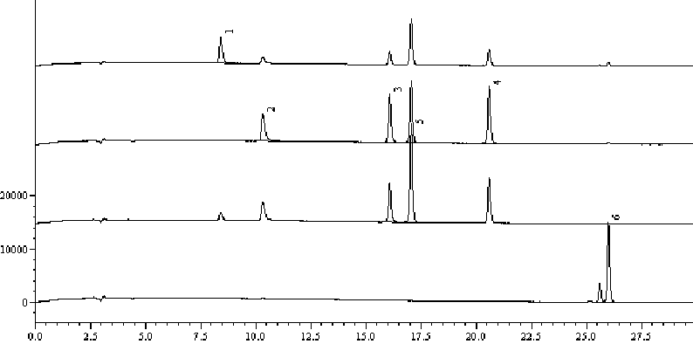
图2 六种合成色素标准物质混标色谱图 图3 模拟样品色谱图
Fig.2 HPLC chromatogams of five kinds of synthetic pigments Fig.3 chromatogams of blank sample added standard solution
注:1.柠檬黄 8.413 min、2.苋菜红10.327 min、3.胭脂红16.043 min、
4.诱惑红20.565 min、5.日落黄17.033 min、9.亮 蓝 25.979min
2.2 标准曲线和检出限
分别注入1.3.2混合标准使用溶液1 μL、3 μL、5 μL、7 μL、9 μL、13 μL液相色谱仪中，以本文方法进行液相色谱分析，测定峰面积值，以各组分进样量为横坐标，以峰面积值为纵坐标，绘制线性关系图，得回归方程。以信噪比法(S/N=3)考察了9种色素的最低检出限，结果见表2。
表 2 六种合成色素的线性方程、相关系数及检出限
Table 2 Linear equations and detection limits(LOD)of six kinds of synthetic pigments
名称 线性方程 r 范 围 LOD
µg µg·kg ⁻¹
柠檬黄 y =3063.9x-1380.6 0.9999 9.72～126.43 5.3
苋菜红 y =2270.4x-3418.5 0.9999 16.70～217.06 319.7
胭脂红 y =3012.2x-2510.0 0.9999 16.15～209.94 51
诱惑红 y =3448.7x-2824.4 0.9999 16.88～219.44 21
日落黄 y =2973.8x-4967.3 0.9999 30.15～391.93 15.8
亮蓝 y =7042.6x-3580.3 0.9999 10.03～130.36 9.5
由表可见六种色素在其一定浓度范围内呈良好的线性关系，且可推断在适量延伸的情况下依然成立。
2.3 精密度和回收率
通过多次模拟试验，当面粉中含柠檬黄2.45 mg·kg ⁻¹、日落黄7.73 mg·kg ⁻¹L、苋菜红3.88 mg·kg ⁻¹、胭脂红4.09 mg·kg ⁻¹、诱惑红4.04 mg·kg ⁻¹、亮蓝2.37 mg·kg ⁻¹混匀后的样品与市售高粱、荞麦馒头颜色相似。故选择该样品为供试样品，称取供试样品4.00g（准确至0.01 g）添加色素标准品的量分别柠檬黄2.46 mg·kg ⁻¹、日落黄7.37 mg·kg ⁻¹L、苋菜红4.08 mg·kg ⁻¹、胭脂红3.98 mg·kg ⁻¹、诱惑红4.13 mg·kg ⁻¹、亮蓝2.45 mg·kg ⁻¹。根据1.3试样测定步骤进行测定，平行测定6次，计算回收率及相对标准偏差 (RSD) 。结果见表3六种合成色素的回收率在95.93% ～ 100.96%，RSD 在 1. 06% ～ 1.98% 。
表 3 六种合成色素的回收率、精密度
Table3 recoveries and RSDs of six kinds of synthetic pigments from spkied samples
名称 样品中含量 添加量 平均回收量 回收率 RSD
mg·kg ⁻¹ mg·kg ⁻¹ mg·kg ⁻¹ % %
柠檬黄 2.45 2.46 4.83 95.93 1.62
苋菜红 3.88 4.08 7.90 98.91 1.06
胭脂红 4.09 3.98 8.08 100.96 1.98
诱惑红 4.04 4.13 7.94 96.39 1.19
日落黄 7.73 7.37 14.92 98.81 1.49
亮蓝 2.37 2.45 4.74 98.54 1.84
3.讨论
3.1色谱柱与流动相的选择
在试验过程中分别对Waters X-Bridge phenyl( 4.6×150mm，5µm)，Hypersil GoLd Dima( 4.6×150mm，5µm),Hypersil ODS2( 5.0×150mm，5µm)及Waters Symmetry C₁₈柱( 4.6×250mm，5µm)对六种合成色素分离的效果进行了考察，并且对甲醇和0.02 moL·L⁻¹乙酸铵溶液不同时间梯度洗脱对各组分的分离效果进行了比较，发现各组分的峰形存在拖尾；胭脂红和日落黄未完全分开；亮蓝未完全分离的现象。故在水相中加入适量的三乙胺和冰醋酸，最后确定以Waters SymmetryC₁₈柱( 4.6×250mm，5µm)为色谱柱，甲醇和0.02 moL·L⁻¹乙酸铵溶液、1%冰醋酸和0.2%三乙胺的水溶液（PH=4）梯度洗脱时间如表1所示。各组分的分离度大于1.5，分离度较好。
3.2检测波长的选择
依据图1紫外光谱扫描图我们可以得出，六种合成色素在250nm附近处都有较强吸收，但样品中的杂质在其相应处同样有吸收，干扰极大，甚至会导致误识，影响检测结果。因此排除末端吸收，确定425 nm、520 nm、483 nm、620 nm为检测波长。比 GB5009. 35—2003 食品中合成着色剂的测定第一法中选定的254nm基线平稳，目标物能够得到有效分离，且实际样品无干扰峰。
3.3 供试样品提取方法的选择
3.3.1 提取溶剂的选择
合成色素的水溶性的化合物，因此在试验过程中分别考察了水、无水乙醇-氨水-水（7:2:1）两种提取溶剂对六种合成色素进行了考察，结果发现水作为提取溶剂的各色素的回收率远远低于无水乙醇-氨水-水（7:2:1），故选用无水乙醇-氨水-水（7:2:1）来提取。
3.3.2 提取方法的选择
目前对于合成色素的提取方法大多数选择是聚酰胺吸附法，也是GB/T5009. 35－2003中所采用的。但是在试验过程中发现实际样品中杂质较少，基本无杂质干扰峰。就此而言采用聚酰胺吸附法是既耗时又浪费试剂，而且操作步骤繁琐。在试验过程中比较了超声提取和聚酰胺吸附法两种方法，结果是前者的回收率和精密度都要比后者要好。同时需要注意的是混合纤维素脂膜对合成色素具有吸附作用从而影响回收率。故最后选择超声提取30 min后滤过在弃去10 mL初滤液后在收集提取液，水浴挥干，定容后离心取上清液进样。
3.4 含量测定结果
在试验过程中模拟阳性样品在外观达到形似市售的馒头，尤其是颜色十分接近。对阳性样品的检测结果进行分析，可见本实验采用的方法操作简便快捷、灵敏度高、重现性好。适合应用于实际样品检测。另外应用本法对市售的不同厂家的50份馒头和面条样品进行测定，检测出4份含有柠檬黄的面条样品（假冒鸡蛋面）和1份含柠檬黄的馒头样品（假冒玉米面馒头）。
HPLC-DAD法测定馒头中喹啉黄、食用绿S和亮绿3种色素含量

喹啉黄、食用绿S和亮绿3种色素均属于合成色素，但是上海“染色馒头”事件的发生，证实目前一些不法商贩为了谋取利润，在面粉中添加合成色素从而冒充玉米、高粱、荞麦等杂粮馒头。人体过量的摄入合成色素后会在体内蓄积分解成致突变原前体芳香胺类化合物，有些甚至可能转化形成致癌物质，对食用者的健康危害极大^{[1-3]}。我国国标GB/T 5009.35-2003《食品中合成着色剂的测定》^{[4]}也对新红、柠檬黄、苋菜红、胭脂红、日落黄、赤藓红、亮蓝等色素做出了明确规定，GB/T 21916-2008《水果罐头中合成着色剂的测定 高效液相色谱法》^{[5]}也规定了柠檬黄、苋菜红、靛蓝、胭脂红、日落黄、诱惑红、亮蓝、赤藓红等色素限量，SN/T 1743-2006《食品中的诱惑红、酸性红、亮蓝、日落黄的含量检测 高效液相色谱法》^{[6]}也指出了诱惑红、酸性红、亮蓝、日落黄四种色素使用规定。然而对于喹啉黄、食用绿S、亮绿三种色素的测定方法未做规定，特别是针对餐饮食品中主食（面米制品）中合成色素允许使用品种、使用范围以及最大使用量(或残留量)未作明确规定。目前我国国标中测定合成色素的方法主要有薄层色谱法、高效液相色谱法、示极波谱法和分光光度法^{[7-17]}。因此建立简便、快捷、准确的分析方法检测馒头中的喹啉黄、食用绿S和亮绿具有重要意义。本实验旨在建立同时测定馒头中上述3种合成色素的检测方法。
1 实验材料
1.1、材料与试剂
粗粮馒头：来源于贵州省食品药品检验所。
甲醇（色谱纯） 美国Tedia试剂公司；乙酸铵（色谱纯） 美国Mreda公司；冰醋酸（分析纯） 国药集团化学试剂有限公司；氨水（分析纯） 重庆川东化工（集团）有限公司；3种色素标准品：喹啉黄（纯度97.1% C 16709700 lot：01124 德国Dr.Ehrenstorfer GmbH公司）、食用绿S（纯度86.0% C 10028450 lot：00525 德国Dr.Ehrenstorfer GmbH公司）、亮绿(纯度96.0% C 10424500 lot：81222 德国Dr.Ehrenstorfer GmbH公司。
1.2、仪器与设备
高效液相色谱仪(美国戴安公司 μLtimate 3000，配四元梯度泵，120位自动进样器，Chromeleon色谱工作站，DAD检测器)；TD6M医用离心机（长沙平凡仪器有限公司）；BT2202S电子分析天平（德国Sanorius公司）；KQ5200DE型超声波清洗器 江苏昆山市超声仪器有限公司。DZKW-4电子恒温水浴锅 南昌市恒顺化验设备制备有限公司；0.45μm的微孔滤膜。
2 方法与结果
2.1 对照品溶液的制备
2.1.1 标准储备液的制备
分别精密称取喹啉黄标准品0.01035g、食用绿S标准品0.01542g和亮绿标准品0.01160g（按照纯度折算），分别置于50ml量瓶中，加甲醇-水（1:1）溶解并稀释至刻度，摇匀，制得每1ml含喹啉黄200.97µg、食用绿S 265.22µg和亮绿222.72µg的对照品储备液（4℃保存）。
2.1.2 混合对照品溶液的制备

精密量取上述对照品储备液喹啉黄 3.40ml、食用绿S 0.32ml和亮绿0.60ml置于100ml量瓶中，加甲醇-水（1:1）溶解并稀释至刻度，摇匀，制得每1ml含喹啉黄6.8329µg、食用绿S0.8487µg和亮绿1.3363µg的混合对照溶液（临用前现配）。
2.2 供试品溶液的制备
将样品置匀浆机中搅碎混匀，称取10g（准确置0.01g）混匀，置100ml容量瓶中，加入无水乙醇-氨水-水（7:2:1）溶液约80ml，超声30min，取出，放置室温，用无水乙醇-氨水-水（7:2:1）溶液定容，摇匀，滤过，弃去初滤液约10ml，精密吸取续滤液20ml置蒸发皿中，水浴蒸至近干，以水溶解残渣并转移至5ml量瓶中，以水定容，摇匀。再转移置10ml离心管中，5000r/min离心5min，取上清液为供试品溶液。
2.3 色谱条件
色谱柱：PAK CAPCELL C₁₈ (5 µm，4.6×200 mm)。流动相A：甲醇，流动相B：20mmol/L乙酸铵溶液，梯度洗脱，检测器：紫外检测器检测为多波长通道设置喹啉黄（425nm）、食用绿S、亮绿（624nm），流速：1.0ml/min，柱温：35℃，进样量：10µl。3种色素最佳梯度洗脱条件见表1。
表1 三种合成色素最佳梯度洗脱条件
时间/min | A（甲醇）% | B（20mmol/L乙酸铵）%
0 | 14 | 86
5 | 22 | 78
18 | 50 | 50
26 | 90 | 10
30 | 14 | 86
35 | 14 | 86
2.4 系统适应性试验
分别取 “2.1”项下混合对照溶液、阴性样品溶液和模拟样品溶液注入液相色谱仪，记录色谱图。从图中可见，阴性样品溶液在喹啉黄、食用绿S和亮绿位置处无干扰峰，喹啉黄、食用绿S和亮绿的保留时间分别为9.4 min、11.4min、20.3min、21.7min、15.1min、27.2min。供试品溶液中各目标组分分离完全（分离度>1.5），结果见图1～图7。
图1 喹啉黄色谱图（混标 425nm）
图2 食用绿S、亮绿色谱图（混标 624nm）
图3 阴性样品色谱图（425nm）
图4 阴性样品色谱图（624nm）
图5 喹啉黄标准品色谱图（425nm）
图6 食用绿S标准品色谱图（624nm）

图7 亮绿标准品色谱图（624nm）
2.5 线性关系考察
将“2.1.2”项下混合对照溶液(喹啉黄6.8339µg/ml、食用绿S 0.8487µg/ml、亮绿1.3363µg/ml)分别精密吸取1μL、2 μL 、4 μL、6 μL、8 μL 、10 μL、12 μL、15 μL 和20 μL,精密注入液相色谱仪。在“2.3”项下色谱条件，以混合对照品溶液的进样量（ng）为横坐标(X)， 以相应的峰面积为纵坐标(Y) 进行线性回归，得线性回归方程，结果见表2。
表2 3种合成色素线性关系考察结果
组分 | 回归方程 | 相关系数 | 线性范围（ng）
喹啉黄 | y=0.529x-0.259 | R=0.9999 | 6.8329～136.6580
食用绿S | y=0.117x-0.050 | R=0.9999 | 0.8487～16.9740
亮绿 | y=0.085x-0.079 | R=0.9999 | 1.3363～26.7260
2.6 精密度试验
取“2.1.2” 项下混合对照品溶液，连续进样6次，测定峰面积，计算RSD%。结果：喹啉黄、食用绿S和亮绿的平均峰面积分别为4.7898、0.4850和1.0794；RSD分别为2.52%、1.28%、0.65%，表明仪器精密度良好。
2.7 稳定性试验
取自制模拟样品，按“2.2”项下供试品溶液的制备方法制备供试品溶液，分别在0、2、4、8、12、24小时进样，测定峰面积，计算RSD%。结果：喹啉黄、食用绿S和亮绿的平均峰面积分别为4.8580、1.0833和0.5465；RSD分别为2.15%、0.23%、0.19%，3种合成色素的RSD均小于3%，表明3种合成色素在供试品溶液在24h内具有较好的稳定性。
2.8 重复性试验
取同一批样品（自制模拟样品），精密称定，平行6份，按“2.2”项下供试品溶液制备方法制成供试品溶液，测定峰面积，计算RSD%。结果：喹啉黄、食用绿S和亮绿的平均峰面积分别为2.1530、0.5244和0.5696；RSD分别为0.51%、0.41%、2.05%，3种色素的RSD值均小于3%，说明本方法重复性好。
2.9 检出限与定量限的考察
取“2.1.2”项下混合对照品溶液，置于10 ml容量瓶中，加甲醇-水溶液不断稀释，摇匀，精密吸取适量稀释液注入液相色谱仪，记录峰高，与噪音相比，结果喹啉黄检出限为6.8339 ng、定量限16.5017 ng，食用绿S检出限为0.8487 ng、定量限2.5016 ng，亮绿检出限为1.3360 ng、定量限4.0089 ng。
2.10 回收率试验
按“2.1.2”项下条件制备成一定浓度（喹啉黄6.8329µg/ml、食用绿S0.8487µg/ml和亮绿1.3363µg/ml）的混合对照品溶液，取阴性样品作为供试样品，称取供试样品5.00g（精确至0.01g），分别加入0.05、0.25 、0.5mL三个梯度体积的混合对照品溶液。按“2.2”项下制备方法制备供试品溶液，按“2.3”项下色谱条件进行检测，测定峰面积，每个梯度平行制备3份。结果喹啉黄平均回收率102.98，RSD为0.24%；食用绿S平均回收率为101.51，RSD为1.27%；亮绿平均回收率为93.33，RSD为0.51%。测定结果见表3。
表3 3种合成色素回收率试验结果
 | 称样量g | 峰面积 | 测得量 | 加入量 | 回收率% | 平均值 | RSD%
喹啉黄 | 5.01 | 0.2238 | 0.3549 | 0.3416 | 103.89 | 102.98 | 0.24
喹啉黄 | 5.04 | 0.2215 | 0.3509 | 0.3416 | 102.72 | 102.98 | 0.24
喹啉黄 | 5.02 | 0.2253 | 0.3569 | 0.3416 | 104.47 | 102.98 | 0.24
喹啉黄 | 5.03 | 1.0971 | 1.7408 | 1.7082 | 101.91 | 102.98 | 0.24
喹啉黄 | 5.02 | 1.0965 | 1.7398 | 1.7082 | 101.85 | 102.98 | 0.24
喹啉黄 | 5.03 | 1.0956 | 1.7384 | 1.7082 | 101.77 | 102.98 | 0.24
喹啉黄 | 5.04 | 2.2194 | 3.5216 | 3.4164 | 103.08 | 102.98 | 0.24
喹啉黄 | 5.01 | 2.2289 | 3.5367 | 3.4164 | 103.52 | 102.98 | 0.24
喹啉黄 | 5.05 | 2.2312 | 3.5403 | 3.4164 | 103.63 | 102.98 | 0.24
食用绿S | 5.01 | 0.0558 | 0.0431 | 0.0424 | 101.68 | 101.51 | 1.27
食用绿S | 5.04 | 0.0550 | 0.0411 | 0.0424 | 96.97 | 101.51 | 1.27
食用绿S | 5.02 | 0.0541 | 0.0405 | 0.0424 | 95.62 | 101.51 | 1.27
食用绿S | 5.03 | 0.2791 | 0.2259 | 0.2122 | 106.46 | 101.51 | 1.27
食用绿S | 5.02 | 0.2752 | 0.2227 | 0.2122 | 104.95 | 101.51 | 1.27
食用绿S | 5.03 | 0.2702 | 0.2187 | 0.2122 | 103.06 | 101.51 | 1.27
食用绿S | 5.04 | 0.5240 | 0.4238 | 0.4243 | 99.88 | 101.51 | 1.27
食用绿S | 5.01 | 0.5329 | 0.4310 | 0.4243 | 101.58 | 101.51 | 1.27
食用绿S | 5.05 | 0.5421 | 0.4385 | 0.4243 | 103.35 | 101.51 | 1.27
亮绿 | 5.01 | 0.0522 | 0.0615 | 0.0668 | 92.11 | 93.33 | 0.51
亮绿 | 5.04 | 0.0523 | 0.0623 | 0.0668 | 93.26 | 93.33 | 0.51
亮绿 | 5.02 | 0.0514 | 0.0614 | 0.0668 | 91.90 | 93.33 | 0.51
亮绿 | 5.03 | 0.2612 | 0.3258 | 0.3341 | 97.50 | 93.33 | 0.51
亮绿 | 5.02 | 0.2614 | 0.3193 | 0.3341 | 95.56 | 93.33 | 0.51
亮绿 | 5.03 | 0.2569 | 0.3204 | 0.3341 | 95.91 | 93.33 | 0.51
亮绿 | 5.04 | 0.5224 | 0.6127 | 0.6681 | 91.71 | 93.33 | 0.51
亮绿 | 5.01 | 0.5229 | 0.6133 | 0.6681 | 91.80 | 93.33 | 0.51
亮绿 | 5.05 | 0.5138 | 0.6026 | 0.6681 | 90.19 | 93.33 | 0.51
2.11 样品含量的测定
取样品10批，按“2.2”项下供试品溶液的制备方法制备供试品溶液，并按“2.3”项下色谱条件进行测定，结果表明：10批样品中3种合成色素均未检出。通过对10批结果分析可知，本实验建立的HPLC—DAD法快速、准确，适用于实际分析工作。
3 讨论
3.1 通过喹啉黄色谱图可知，喹啉黄并不是一个单一成分，而是由4个成分组成，在实际分析过程中，考虑到每个成分的量的不同，在做检出限、定量限时，选择以最小峰面积的2号色谱峰作为参考峰，对其检出限、定量限进行测定。
3.2 色谱条件的考察 首先通过最大吸收峰找到了每个成分的最大吸收波长，最终确定喹啉黄 425nm、食用绿S和亮绿624nm；其次对流动相进行了考察，最后得出以甲醇和20mmol/L乙酸铵作为流动相，分离完全，并且峰形较好；最后也对进样量、柱温、流速等做了考察，最后得出最佳色谱条件为进样量10 μL、柱温35℃和流速为1.0ml.min⁻¹。
3.3 本实验所建立的方法，样品前处理简单、快速、结果准确，适用于馒头中喹啉黄、食用绿S、亮绿3种色素的含量测定，以便更好的对食品安全进行监管，保障人民的生活健康。

